Заключение на проект решения Думы Парфинского муниципального района «О бюджете Парфинского муниципального района на 2018 год и на плановый период 2019 и 2020 годов»

от 20 ноября 2017 года

Заключение Контрольно-счетной палаты Парфинского муниципального района на проект решения Думы Парфинского муниципального района «О бюджете Парфинского муниципального района на 2018 год и плановый период 2019 и 2020 годов» (далее – решение о бюджете) подготовлено в соответствии с Бюджетным кодексом Российской Федерации, Положением о Контрольно-счетной палате Парфинского муниципального района, утверждённым Решением Думы муниципального района от 30.11.2011 № 78, Положением о бюджетном процессе в Парфинском муниципальном районе, утверждённым Решением Думы муниципального района от 30 октября 2013 года N 193.

При подготовке Заключения Контрольно-счетная палата Парфинского муниципального района (далее – Контрольно-счетная палата) основывалась на соответствии проекта решения «О бюджете Парфинского муниципального района на 2018 год и плановый период 2019 и 2020 годов» проекту областного закона «Об областном бюджете на 2018 год и плановый период 2019 и 2020 годов», Прогнозу социально-экономического развития муниципального района и основным направлениям бюджетной и налоговой политики на 2018 год и на плановый период 2019 и 2020 годов.
Целью проведения экспертизы проекта бюджета муниципального района является определение соблюдения бюджетного и иного законодательства Администрацией муниципального района при разработке и принятии бюджета на очередной финансовый год и плановый период, анализ объективности планирования доходов и расходов бюджета. При составлении Заключения проверено наличие и оценено состояние нормативной и методической базы, регулирующей порядок формирования бюджета Парфинского муниципального района, параметров его основных показателей.
Бюджетная политика в муниципальном районе в 2018-2020 годах направлена на выполнение принятых социальных обязательств, избирательность инвестиционных расходов ввиду ограниченности средств и необходимости решения первоочередных задач в социальной сфере, поставленных в Указах Президента Российской Федерации от 7 мая 2012 года.
Основной целью налоговой политики в 2018 году и плановом периоде 2019 и 2020 годов является сохранение бюджетной устойчивости, получение необходимого объема доходов бюджета муниципального района, поддержка предпринимательской и инвестиционной деятельности. Основными задачами налоговой политики остаются улучшение налогового администрирования, повышение эффективности управления муниципальным имуществом, проведение целенаправленной работы с организациями имеющими недоимку по начисленным налогам, пеням и штрафом.
Проект решения о бюджете поступил в Контрольно-счетную палату своевременно с документами и материалами в соответствии требованиям статьи 184.2 Бюджетного кодекса Российской Федерации.
Основные показатели социально-экономического развития муниципального района

В основу проекта бюджета муниципального района, в соответствии со ст.169 Бюджетного кодекса Российской Федерации, положен прогноз социально-экономического развития муниципального района на 2018 год и на плановый период 2019 и 2020 годов (далее по тексту - Прогноз).

Динамика основных показателей социально-экономического развития муниципального района характеризуется следующими показателями:

Таблица 1

( млн. руб.)
Показатель | Отчет 2016 г. | Оценка 2017 г. | Прогноз (базовый)
Показатель | Отчет 2016 г. | Оценка 2017 г. | 2018 г | 2019 г. | 2020 г.
Валовой региональный продукт | 1089,0 | 1136,3 | 1147,1 | 1187,0 | 1236,9
Обрабатывающие производства:  объем отгруженных товаров собственного производства, выполненных работ и услуг собственными силами | 1201,1 | 1251,07 | 1391,11 | 1423,19 | 1471,75
Сельское хозяйство | 258,0 | 270,0 | 288,0 | 301,99 | 324,98
Оборот розничной торговли | 911,4 | 890,13 | 876,06 | 872,98 | 879,82
Оборот общественного питания | 29,2 | 28,4 | 27,8 | 27,4 | 27,3
Объем платных услуг населению | 118,7 | 126,6 | 133,7 | 142,7 | 152,2
Денежные доходы населения | 1387,6 | 1473,3 | 1538,1 | 1612,8 | 1684,4
Фонд начисленной заработной платы всех работников | 735,0 | 768,8 | 802,7 | 837,7 | 871,6
Численность постоянного населения (среднегодовая) тыс. чел. | 13,17 | 12,91 | 12,70 | 12,50 | 12,30

Согласно пояснительной записке к Прогнозу, его разработка проводилась на основе анализа сложившейся ситуации в экономике муниципального района. На 2018 год и плановый период 2019 и 2020 годов по основным экономическим показателям предусмотрен рост. Прогнозируется развитие в 2018-2020 годах обрабатывающего производства и сельского хозяйства. Сохранится положительная динамика в 2018-2020 годах по показателю «объем платных услуг населению». Прогнозируется снижение показателя «оборот розничной торговли» и «оборот общественного питания».

По основным показателям, характеризующим уровень жизни населения, наблюдается положительная динамика, за исключением показателей численности постоянного населения муниципального района. По этому показателю прогнозируется ежегодное снижение численности населения. По-прежнему общая тенденция в демографической обстановке страны находит отражение и в нашем районе.

Основные характеристики бюджета муниципального района

Согласно материалам, представленным одновременно с проектом решения о бюджете, значения по основным характеристикам консолидированного бюджета муниципального района составили:
Таблица 2
тыс. рублей
Показатель | Показатели первоначального консолидированного бюджета 2017 года | Проект консолидированного бюджета |  |  | Темп роста к предыдущему году, %
Показатель |  | 2018 г. | 2019г. | 2020 г. | 2018 г. | 2019 г. | 2020 г.
Доходы | 342361,5 | 372092,8 | 346163,1 | 345480,4 | 108,6 | 93,0 | 99,8
Расходы | 342361,5 | 377471,4 | 346163,1 | 345480,4 | 110,2 | 91,7 | 99,8
Дефицит | 0,0 | -5378,6 | 0,0 | 0,0 | х | х | х

Доходы консолидированного бюджета муниципального района на 2018 год планируются в объеме 108,6 процента к первоначальным показателям 2017 года , в плановом периоде прогнозируется снижение до 93,0 процентов в 2019 году и до 99,8 процентов в 2020 году к уровню предыдущего года.
Расходы консолидированного бюджета муниципального района на 2018 год планируются в объеме 110,2 процента к первоначальным показателям 2017 года , в плановом периоде прогнозируется снижение до 91,0 процентов в 2019 году и до 99,8 процентов в 2020 году к уровню предыдущего года.
Проект консолидированного бюджета на 2018 год спланирован с учетом превышения расходов над доходами, дефицит составит 5378,6 тыс. рублей. Следует отметить, что дефицит планируется только в бюджете муниципального района в 2018 году. Бюджетные показатели бюджетов поселений сбалансированы без дефицита, как в 2018 году, так и в плановом периоде 2019 и 2020 годов.
Согласно проекту решения о бюджете значения по основным характеристикам бюджета муниципального района составили:

Таблица 3
Тыс. рублей
Показа-тель | Показатели первоначального бюджета муниципального района на 2017 год | Ожидаемое исполнение бюджета 2017 года | Проект бюджета |  |  | Темп роста бюджета 2018 г. к первоначальному бюджету 2017 года, % | Темп роста бюджета 2018 года к ожид. исполнению бюджета 2017 года, %
Показа-тель |  | Ожидаемое исполнение бюджета 2017 года | 2018 год | 2019 год | 2020 год
Доходы | 318545,9 | 349427,8 | 350226,0 | 324613,9 | 323828,4 | 109,9 | 100,2
Расходы | 318545,9 | 362764,0 | 355604,6 | 324613,9 | 323828,4 | 111,6 | 98,0
Дефицит | 0,0 | -13336,2 | -5378,6 | 0,0 | 0,0 | 100,0 | х

Доходы бюджета муниципального района на 2018 год прогнозируются в объеме 350226,0 тыс. рублей, на 2019 год 324613,9 тыс. рублей, на 2020 год 323828,4 тыс. рублей. Планируется рост доходной части бюджета муниципального района в очередном финансовом году к первоначальным бюджетным показателям 2017 года на 31680,1 тыс. рублей или 109,9 процента. Темп роста к ожидаемому исполнению текущего года составил 100,2 процента.
Расходы бюджета муниципального района на 2018 год прогнозируются в объеме 355604,6 тыс. рублей, на 2019 год 324613,9 тыс. рублей, на 2020 год 323828,4 тыс. рублей. Прогнозируется рост расходной части бюджета муниципального района в очередном финансовом году к первоначальным бюджетным показателям 2017 года на 37058,7 тыс. рублей или 111,6 процента. Темп роста к ожидаемому исполнению текущего года ожидается 98,0 процентов.
Проектом решения о бюджете на 2018 год предусмотрен дефицит бюджета в сумме 5378,6 тыс. рублей, который планируется компенсировать остатками средств бюджета муниципального района, запланированными в составе источников финансирования бюджета муниципального района в сумме 5378,6 тыс. рублей, что не противоречит нормам статьи 92.1 Бюджетного кодекса Российской Федерации.
В составе источников внутреннего финансирования дефицита бюджета муниципального района предусмотрено привлечение кредитов от кредитных организаций в 2018 году в сумме 1585,0 тыс. рублей, в 2019 году 4562,1 тыс. рублей, в 2020 году 6410,0 тыс. рублей. Планируется погашение бюджетных кредитов, полученных в 2012-2017 годах, в 2018 году в сумме 1452,2 тыс. рублей, в 2019 году 2919,9 тыс. рублей, в 2020 году 2775,2 тыс. рублей.
Представленная с проектом решения о бюджете Программа муниципальных внутренних заимствований соответствует требованиям статьи 110.1 Бюджетного кодекса Российской Федерации.
Предоставление муниципальных гарантий Парфинского муниципального района в 2018-2020 годах не планируется.
Программа предоставления бюджетных кредитов из бюджета муниципального района на 2018 год предусматривает предоставление бюджету городского и сельских поселений кредитов на частичное покрытие временных кассовых разрывов в объеме 500,0 тыс. рублей под 0,1 процента годовых за пользование кредитом и на осуществление мероприятий, связанных с ликвидацией стихийных бедствий, 500,0 тыс. рублей без процентов.
Предельный объем муниципального внутреннего долга муниципального района в проекте решения о бюджете установлен на 2018 год в объеме 40,7 млн. рублей, на 2019 год 33,9 млн. рублей, на 2020 год 37,8 млн. рублей, то есть с учётом ограничений, установленных частью 3 статьи 107 Бюджетного Кодекса РФ (не более утвержденного общего годового объема доходов местного бюджета без учета утвержденного объема безвозмездных поступлений и (или) поступлений налоговых доходов по дополнительным нормативам отчислений).
На 1 января 2018 года муниципальный долг планируется в сумме 9,0 млн. рублей. Верхний предел внутреннего муниципального долга на 1 января 2019 года предлагается утвердить в сумме 10,6 млн. рублей, на 1 января 2020 года 13,6 млн. рублей, на 1 января 2021 года 15,5 млн. рублей.
Предельный объем расходов на обслуживание внутреннего муниципального долга на 2018 год определен в объеме 65,9 тыс. рублей, на 2019 год 224,7 тыс. рублей, на 2020 год 919,2 тыс. рублей, что менее одного процента объема расходов бюджета муниципального района за исключением объема расходов, которые осуществляются за счет субвенций. Данный факт не нарушает нормы, установленные положениями статьи 111 Бюджетного Кодекса Российской Федерации (не более 15 процентов объема расходов бюджета муниципального района, за исключением объема расходов, которые осуществляются за счет субвенций).
Удельный вес условно утверждаемых расходов (расходов, распределение которых будет производиться к началу каждого года планового периода) не нарушает требований статьи 184.1 Бюджетного кодекса Российской Федерации.

Доходная часть бюджета муниципального района

При прогнозировании объема доходов бюджета муниципального района использовались показатели прогноза социально-экономического развития, а также показатели проекта бюджетного прогноза, который разработан на 6 лет (2018-2023 годы) и представлен одновременно с проектом решения о бюджете.
При формировании доходной части бюджета учитывались изменения налоговой политики на федеральном и региональном уровне:
увеличение ставок акцизов на автомобильный бензин, соответствующий 5 классу и акцизов на дизельное топливо, снижение норматива зачисления акцизов в бюджеты субъектов с 61,7 процента до 57,4 процента;
установление единичных нормативов отчислений от налога, взимаемого в связи с применением упрощенной системы налогообложения;
ограничение периода оказания поддержки коммерческим организациям по возмещению части налога на прибыль периодом 2017 года.
Исходя из прогнозных условий социально-экономического развития района, основные параметры бюджета муниципального района определились по доходам в 2018 году в сумме 350,2 млн. рублей, в 2019 году в сумме 324,6 млн. рублей, в 2020 году в сумме 323,8 млн.рублей.
В соответствии с представленными материалами, значительную часть доходов бюджета муниципального района составят собственные доходы, включающие кроме налоговых и неналоговых доходов, дотации, субсидии и иные межбюджетные трансферты (Приложение 1 к настоящему заключению).
В целом доходы бюджета муницпального района, начиная с 2016 года по 2018 год, имеют положительную динамику и увеличиваются с 322,3 млн. рублей с 2016 году до 350,2 млн. рублей в 2018 году (рис.1). В плановом периоде 2019 и 2020 годов наблюдается снижение доходов по причине уменьшения безвозмездных поступлений – дотаций и субсидий.
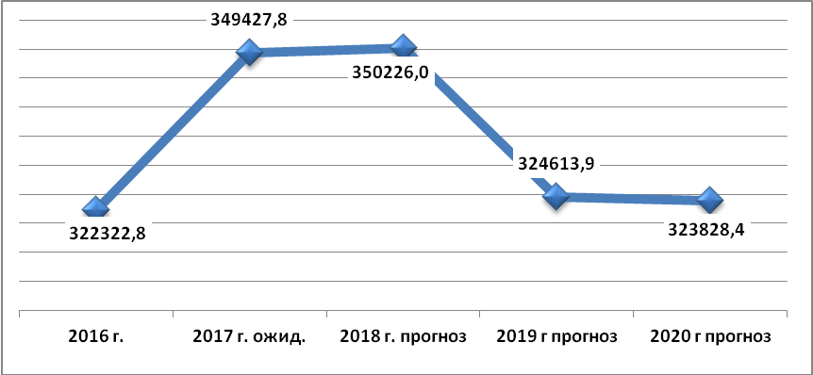

Рис.1. Динамика доходов бюджета муниципального района (тыс. рублей)

В 2018 году планируется поступление налоговых и неналоговых доходов в объеме 111,0 млн. рублей или 100,1 процента к ожидаемому исполнению 2017 года. Налоговые доходы в очередном финансовом году ожидается получить в сумме 100,8 млн. рублей, что составляет 95,3 процента к ожидаемому исполнению 2017 года. Неналоговые доходы прогнозируются в сумме 10,2 млн. рублей или в 2 раза больше ожидаемого исполнения 2017 года (рис.2).

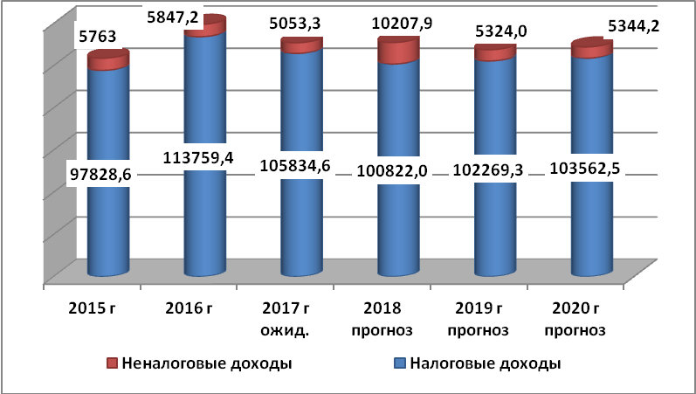

Рис. 2. Динамика налоговых и неналоговых доходов (в тыс. рублей)

Прогнозирование осуществлялось главными администраторами доходов. Одновременно с проектом решения Контрольно-счетную палату поступили прогноз налоговых поступлений, представленный Межрайонной ИФНС России № 2 по Новгородской области и перечень муниципального имущества планируемого к приватизации в 2018 году, согласно которому ожидается приватизация нежилых помещений в здании школы в д. Березицко, расположенного по ул. Школьная, д. 22. Прогноз поступлений от приватизации данного объекта - 5,0 млн. рублей. На текущий 2017 год план приватизации был отменен, ожидаемое исполнение по доходам скорректировано с учетом данных изменений.
В структуре доходов бюджета муниципального района налоговые и неналоговые доходы занимают в 2018 году 31,7 процента из них, налоговые доходы 28,8 процента, неналоговые доходы 2,9 процента. Значительный удельный вес в общем объеме доходов бюджета муниципального района в 2017 году занимают безвозмездные поступления, в том числе, субвенции 52,8 процента, субсидии 11,6 процента, дотации 3,5 процента, иные межбюджетные трансферты 0,4 процента (рис.3).
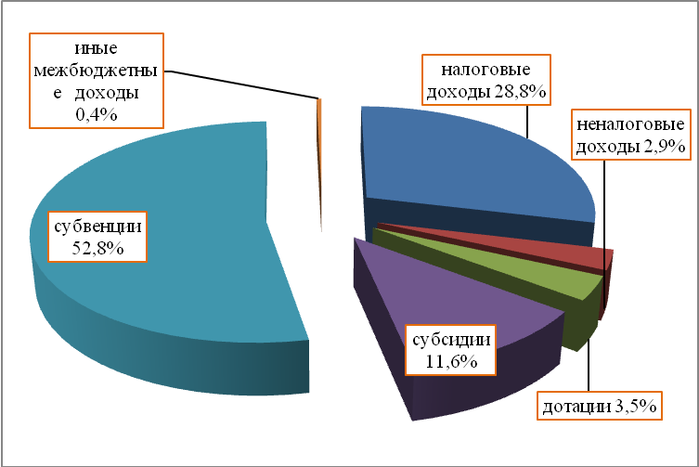

Рисунок 3. Структура доходов бюджета муниципального района на 2018 год

Основным структурным источником налоговых и неналоговых доходов при планировании бюджетных показателей определен налог на доходы физических лиц (Приложение 2 к настоящему заключению), который прогнозируется в 2018 году в сумме 91,7 млн. рублей или 91,4 процента к ожидаемому исполнению 2017 года и 102 процента к первоначальному бюджету текущего года (первоначальный бюджет 2017 года 89,9 млн. рублей). Удельный вес данного доходного источника в общем объеме налоговых и неналоговых доходов составляет в 2018- 2020 годах более 80 процентов (рис.4).

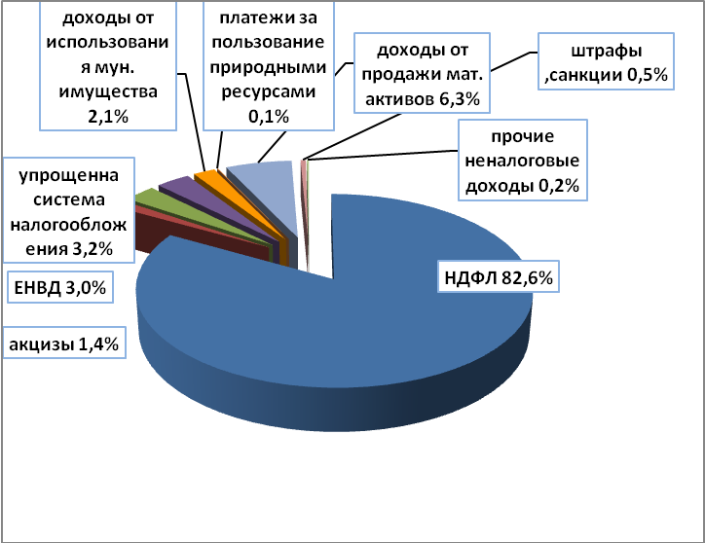

Рисунок 4. Структура налоговых и неналоговых доходов на 2018 год

Удельный вес в общем объеме налоговых и неналоговых доходов в 2018 году единого налога на вмененный доход составит 3,0 процента, акцизов 1,4 процента, доходов от использования имущества, находящегося в муниципальной собственности (аренда) 2,1 процента, доходов от продажи материальных и нематериальных активов 6,3 процента. Удельный вес остальных доходных источников в составе налоговых и неналоговых доходов невелик – от 0,01 до 1 процента. Следует отметить, что в связи с изменениями в региональном законодательстве, в 2018 году в доход бюджета муниципального района будут поступать отчисления от налога, взимаемого в связи с применением упрощенной системы налогообложения по нормативу 50 процентов. В плановом периоде планируется увеличение норматива на 10 процентов в каждом году. Удельный вес данного доходного источника составляет 3,2 процента в общем объеме налоговых и неналоговых доходов или 3,6 млн. рублей.
В соответствии и расчетами, представленными одновременно с проектом решения, поступление налога на доходы физических лиц (НДФЛ) на 2018 год запланировано в с учетом роста ожидаемого поступления 2017 года на 2,2 процента. При этом в расчет не принимались единовременные поступления 2017 года от ООО «ЭККО-РОС» в сумме 10,2 млн. рублей. Норматив отчисления от НДФЛ, поступающего с территории городского поселения - 90 процентов, сельских поселений - 98,0 процентов. Исполнение данного доходного источника в 2018 году, как и в предыдущие годы, будет напряженным.
В пределах ожидаемого исполнения текущего года запланировано поступление единого налога на вмененный доход в сумме 3,3 млн. рублей, государственная пошлина – 670,0 тыс. рублей, налог, взимаемый в связи с патентной системой налогообложения 8,0 тыс. рублей.
Поступление акцизов на автомобильный и прямогонный бензин, дизельное топливо, моторные масла для дизельных и (или) карбюраторных (инжекторных) двигателей, которые являются основополагающим источником формирования муниципального дорожного фонда, прогнозируется в объеме 1,5 млн. рублей или 98,8 процентов к ожидаемому исполнению 2017 года. Норматив отчислений акцизов в бюджет муниципального района на 2018 год установлен 0,0767 процентов (в 2017 году – 0,0758 процентов).
Доходы от использования имущества, находящегося в муниципальной собственности (аренда) планируется получить в объеме 2,4 млн. рублей или 88,1 процента к ожидаемому исполнению текущего года (2017 году 2,7 млн. рублей).
Доходы от продажи материальных и нематериальных активов прогнозируются на 2018 год в объеме 7,0 млн. рублей или в 4,8 раза больше, чем ожидается в 2017 году. Планируется продажа объектов недвижимости – 5,0 млн. рублей и продажа земельных участков - 2,0 млн. рублей.
Штрафы, санкции, возмещение ущерба в 2018 году ожидается получить в сумме 535,8 тыс. рублей или 108,9 процента к ожидаемому поступлению 2017 года.
В проекте бюджета муниципального района предусмотрены безвозмездные поступления (приложение 1 к настоящему заключению) в 2018 году в сумме 239,2 млн.рублей или 100,3 процента к 2017 году, в том числе:
дотация на выравнивание уровня бюджетной обеспеченности - 12,1 млн. рублей или 137,3 процента к ожидаемому исполнению 2017 года;
субсидии бюджету муниципального района – 40,7 млн.рублей, 116,9 процента к ожидаемому исполнению 2017 года;
субвенции бюджету муниципального района -185,1 млн. рублей, 102,6 процента к ожидаемому исполнению 2017 года;
иные межбюджетные трансферты на выполнение переданных полномочий поселений –1,3 млн. рублей (в 2017году 1,4 млн. рублей).
Показатели в части безвозмездных поступлений сформированы в соответствии с проектом областного закона «Об областном бюджете на 2018 год и на плановый период 2019 и 2020 годов» и проектами бюджетов городского и сельских поселений в части межбюджетных трансфертов, передаваемых бюджетам муниципальных районов из бюджетов поселений на осуществление части полномочий по решению вопросов местного значения поселений.
Расходы бюджета муниципального района
Планирование бюджетных ассигнований на стадии формирования проекта бюджета осуществлялось в соответствии с порядком и методикой планирования бюджетных ассигнований на 2018 год и на плановый период 2018 и 2020 годов (далее – Порядок), утвержденных постановлением Администрации муниципального района от 01.11.2017 № 858.
Прогноз объемов бюджетных ассигнований на исполнение обязательств на очередной финансовый год осуществлялось на основе действующих расходных обязательств текущего финансового года. Планирование бюджетных ассигнований на исполнение принимаемых обязательств проведено при условии, что бюджетные ассигнования на исполнение действующих обязательств полностью обеспечены доходами.
Расходы сформированы, исходя из позиций, которые в конечном итоге повлияли на рост расходов бюджета в 2018 году:
1) расходы главных распорядителей бюджетных средств на исполнение принимаемых обязательств формируются на основании нормативных правовых актов, в ступающих в силу с 1января 2018года;
2) определение бюджетных ассигнований на оплату коммунальных услуг в 2018 году, осуществлялось исходя из ожидаемых расходов текущего года с учетом среднегодового роста расходов по теплоэнергии – 4,7%, электроэнергии 5,1%, водоснабжению 5,35%;
3) планируется сохранение оплаты труда отдельных категорий работников учреждений на уровне 2017 года, в целях реализации указов Президента Российской Федерации от 07.05.2012 года, увеличение расходов на оплату труда работников бюджетной сферы, не подпадающих под действие Указов Президента, (за исключением органов местного самоуправления) на 4 %, с учетом роста расходов по оплате труда в связи с повышением с 01.01.2018 года минимального размера оплаты до 9489 рублей;
4) страховые взносы рассчитаны в размере 30,2% (в 2017 29,2%);
5) сохранены расходы на материальные затраты на уровне 2017 года, за исключением образовательных организаций, финансируемых по нормативам, утвержденным в областном бюджете на 2018 год и плановый период 2019 и 2020 годов;
6) формирование расходов на капитальные ремонты муниципальных учреждений проводилось с учетом возможностей бюджета муниципального района;
7) расходы на питание определены на уровне 2017 года;
8) сохранен принцип формирования бюджетных показателей по расходам в программном формате.
Примененный программно-целевой метод планирования способствует повышению результативности бюджетных расходов, так как муниципальные программы отражают целевые показатели и ожидаемые конечные результаты исходя из необходимости достижения приоритетов и целей сфере социально-экономического развития района. Из бюджета муниципального района в 2018 году будут финансироваться 13 муниципальных программ, удельный вес которых в общем объеме расходов составит 64,5 процента.
Общий объем расходов бюджета муниципального района запланирован на 2018 год в объеме 355,6 млн.рублей, на 2019 год 324,6 млн. рублей, на 2020 год 323,8 млн. рублей (рис.5).
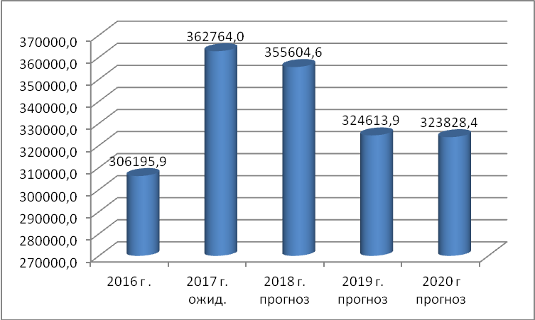
Рисунок 5. Динамика расходов бюджета муниципального района (тыс. рублей).

В 2018 году планируется снижение расходов бюджета муниципального района к ожидаемому исполнению 2018 года до 98,0 процентов. К уровню первоначального бюджета 2017 года (первоначальный бюджет 2017 года 318,5 млн. рублей) прогнозируется рост 111,6 процента.
Оценка расходов бюджета муниципального района по разделам функциональной классификации расходов бюджета (Приложение 3 к настоящему заключению) позволяет сделать вывод о снижении расходов в 2018 году к ожидаемому исполнению 2017 года по отраслям:
«Общегосударственные вопросы» (98,6%). В целом снижены расходы на содержание Администрации муниципального района. Также по данному разделу отражены расходы на содержание учреждения по обеспечению единой дежурно-диспетчерской и хозяйственно-транспортной службы Администрации муниципального района, где наблюдается снижение расходов на хозяйственные нужды, в меньшем объеме запланированы ремонты, не предусмотрены расходы на обновление автотранспорта. В конечном итоге данные факты повлияли на снижение расходов по отрасли, при увеличении расходов на оплату труда в МКУ «Единая дежурно-диспетчерская и хозяйственно-транспортная служба Администрации муниципального района». Также увеличены расходы на оплату коммунальных услуг зданий, учтенных в казне муниципального района и на осуществление отдельных государственных полномочий в сфере государственной регистрации актов гражданского состояния (1,3 млн. рублей).
«Национальная экономика» (72,9%). Расходы дорожного фонда определены в 2018 году в объеме 2,3 млн. рублей, в 2017 году 3,7 млн. рублей, что 1,3 млн. рублей меньше текущего года. Объем субсидии из областного бюджета на дорожную деятельность снизился с 1,6 млн. рублей в 2017 году до 797,0 тыс. рублей в 2018 году.
В бюджетных показателях очередного финансового года увеличены расходы на выполнение работ в части градостроительной политики и эффективного владения, распоряжения муниципальным имуществом в объеме 404,0 тыс.рублей.
«Образование» (91,1%). Уменьшение, главным образом, связано с сокращением объема безвозмездных поступлений из областного бюджета. К первоначальным бюджетным ассигнованиям 2017 года имеет место рост в объеме 10,7млн. рублей. Следует отметить, что в бюджете муниципального района предусмотрены средства на проведение ремонта образовательных организаций 1,6 млн. рублей, также запланированы расходы на повышение оплаты труда, увеличены ассигнования на оплату коммунальных услуг.
«Культура и кинематография» (90,3%). На сокращение расходов к ожидаемому исполнению 2017 года оказало влияние снижение расходов на 2,5 млн. рублей на строительство зданий муниципальных учреждений культуры. В 2018 году планируется завершение работ по строительству дома культуры в д. Федорково.
На 2018 год в бюджете муниципального района запланированы расходы на повышение оплаты труда, увеличены расходы на оплату коммунальных услуг, а также на проведение ремонтов учреждений культуры в сумме 565,0 тыс. рублей.
«Физическая культура и спорт» (38,6%). Уменьшение расходов объясняется тем, что в 2017 году запланированы средства на обустройство спортивных площадок в сумме 380,0 тыс. рублей. Из бюджета муниципального района будет осуществляться финансирование мероприятий в области физической культуры в сумме 218,2 тыс. рублей и планируется провести расходы по укреплению материально-технической базы в объеме 50,0 тыс. рублей.
«Обслуживание государственного и муниципального долга» (76,9%. Расходы уменьшены в связи с сокращением муниципальных заимствований и сокращением обязательств по оплате процентов по кредитам.
«Межбюджетные трансферты» (88,3%). Расходы уменьшились в связи с сокращением объема субвенции муниципальному району на осуществление государственных полномочий по расчету и предоставлению дотаций на выравнивание бюджетной обеспеченности поселений.

В проекте решения о бюджете планируется увеличить расходы в 2018 году к ожидаемому исполнению 2017 года по следующим отраслям:
«Национальная оборона» (112,6%). Имеет место увеличение объема субвенций на выполнение государственных полномочий по осуществлению первичного воинского учета.
По отрасли «Национальная безопасность и правоохранительная деятельность»(104,0). Средства планируется направить на мероприятия по обеспечению материального резерва для ликвидации чрезвычайных ситуаций.
«Жилищно-коммунальное хозяйство» (в17,8 раз). Основополагающим фактором, оказавшим влияние на увеличение расходов по данной отрасли, стало выделение бюджету муниципального района субсидии на строительство (реконструкцию) локальных водопроводов в сумме 13,7 млн. рублей и определения софинансирования на данные цели в сумме 151,3 тыс. рублей. Планируется строительство водовода на территории Федорковского сельского поселения.
«Социальная политика» (101,6%). Расходы увеличились в пределах объемов субвенций, выделяемых из областного бюджета на выполнение государственных полномочий.
В структуре расходов бюджета муниципального района в 2018 году наибольший удельный вес занимают отрасли «Образование» 45,6 процента, «Социальная политика» 25,8 процента, «Культура и кинематография» 8,4 процента, «Общегосударственные вопросы» 12,5 процента, «Межбюджетные трансферты» 5,3 процента. Удельный вес остальных отраслей в общем объеме расходов бюджета 2017 года не велик от 0,1 до 1,5 процента (рисунок 6).
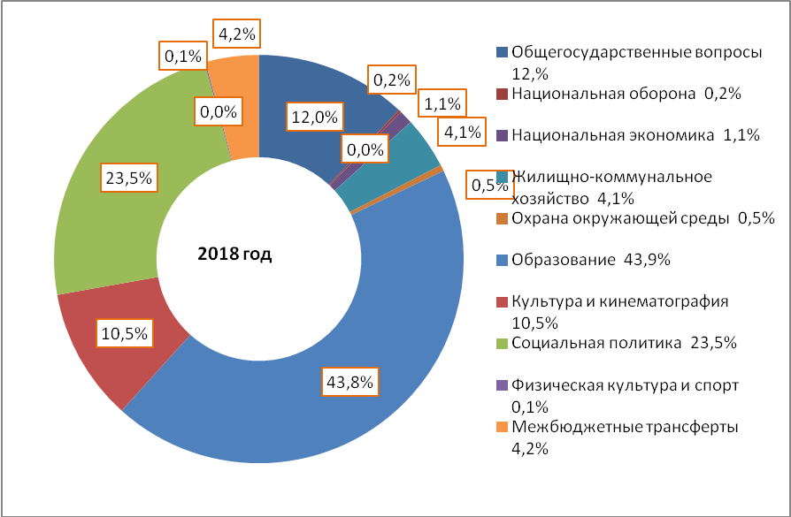
Рисунок 6. Структура расходов бюджета муницпального района

Проверка межбюджетных трансфертов бюджетам поселений

Распределение дотации на выравнивание уровня бюджетной обеспеченности поселений произведено в соответствии с представленной методикой расчета дотаций из областного фонда финансовой поддержки поселений муниципального района, то есть пропорционально численности населения, проживающего на территории поселений, с учетом суммарной оценки расходных потребностей на выполнение полномочий поселений и суммарного прогноза доходов по всем видам местных налоговых и неналоговых доходов. Согласно представленному расчету распределение субвенции произведено на 2018 год бюджетам Федорковского и Полавского поселений в объеме 7795,1 тыс. рублей и 6998,3 тыс. рублей соответственно. В соответствии с методикой расчета, предоставление дотации на выравнивание уровня бюджетной обеспеченности Парфинского городского поселения не предполагается.
Распределение субвенции бюджетам сельских поселений на возмещение затрат по содержанию штатных единиц (на осуществление переданных отдельных государственных полномочий по сбору, транспортированию твердых бытовых отходов в соответствии с областным законом от 28.03.2016 № 934-ОЗ) на 2018 год проведено в объеме 146,5 тыс. рублей каждому сельскому поселению (по 0,3 штатных единицы).
Субвенция 2018 года на выполнение государственных полномочий по первичному воинскому учету на территориях, где отсутствуют военные комиссариаты, распределена бюджетам поселений пропорционально количеству часов рабочего времени в год, рассчитанного на одного учетного работника поселения, исходя из норм, установленных Трудовым кодексом Российской Федерации по 193,2 тыс. рублей каждому поселению.
Расчет иных межбюджетных трансфертов бюджетам поселений на содержание штатных единиц по выполнению переданных полномочий муниципального района произведен в соответствии с методиками, предоставленными одновременно с проектом бюджета, в том числе, Полавскому сельскому поселению 259,7 тыс. рублей, Федорковскому сельскому поселению 277,3 тыс. рублей ежегодно. В составе иных межбюджетных трансфертов определены расходы на выполнение переданных Федорковскому сельскому поселению полномочий в объеме 13866,3 тыс. рублей на строительство водопровода в д. Федорково, 75,0 тыс. рублей на выполнение части полномочий по сохранению, использованию и популяризации объектов культурного наследия (реконструкция захоронения советских воинов Ясная Поляна).
Распределение субвенции на осуществление отдельных государственных полномочий по определению перечня должностных лиц, уполномоченных составлять протоколы об административных правонарушениях проведено в соответствии с методикой, определенной областью: городскому поселению 1,0 тыс. рублей, сельским по 0,5 тыс. рублей.
Нарушений при проверке межбюджетных трансфертов предоставляемых бюджетам поселений из бюджета муниципального района не установлено.
Технические ошибки и недостатки, установленные в текстовой части проекта, при формировании приложений к решению о бюджете, устранены в процессе экспертизы.

Заключительные положения и выводы.

Экспертно-аналитическое мероприятие, проведенное по проекту бюджета муниципального района на 2018 год и на плановый период 2019 и 2020 годов, позволяет сделать следующие основные выводы:
проект бюджета является социально ориентированным и в случае его исполнения в намеченных параметрах позволит обеспечить финансирование неотложных нужд муниципального района, текущие потребности учреждений, финансируемых из бюджета муниципального района;
формирование бюджетных показателей по расходам бюджета муниципального района осуществлялось с использованием программного формата;
проект бюджета муниципального района и консолидированный бюджет сбалансированы с учетом дефицита в 2018 году в объеме 5,4 млн. рублей. В плановом периоде 2019 и 2020 годов дефицит не планируется. Ограничения, установленные Бюджетным кодексом Российской Федерации в части дефицита, соблюдены;
соблюдены размеры резервных средств, предельные размеры, муниципального долга, расходов на обслуживание муниципального долга, определенные бюджетным законодательством;
планирование налоговых и неналоговых доходов осуществлялось главными администраторами доходов. Прогноз поступления доходов является напряженным и соответствует прогнозу показателей социально-экономического развития муниципального района на текущий момент.
При исполнении бюджета необходимо соблюдать режим экономного и рационального использования бюджетных средств, оценивать эффективность использования бюджетных средств во взаимосвязи между затраченными бюджетными ресурсами и полученными результатами.
Представленный на рассмотрение проект решения о бюджете на 2018 год и плановый период 2019 и 2020 годов не противоречит требованиям бюджетного законодательства и может быть рассмотрен в прилагаемой редакции.

Председатель Контрольно-счетной
палаты муниципального района Е.В. Сорокина
Приложение 1
Динамика доходов бюджета муниципального района по годам
(тыс. рублей)

 | Факт 2016 года | Ожидаемое исполнение 2017 г. |  | Прогноз
 | Факт 2016 года |  |  | 2018 год |  |  | 2019 год |  | 2020год
 | Факт 2016 года | сумма | к % к 2016 году | сумма | в % к ожид. исполнению | уд. вес в общем объеме в % | сумма | в % 2018 году | сумма | в % к 2019 году
Налоговые доходы | 113759,4 | 105834,6 | 93,0 | 100822,0 | 95,3 | 28,8 | 102269,3 | 101,4 | 103562,5 | 101,3
Неналоговые доходы | 5847,2 | 5053,3 | 86,4 | 10207,9 | 202,0 | 2,9 | 5324,0 | 52,2 | 5344,2 | 100,4
Итого налоговые и неналоговые доходы | 119606,6 | 110887,9 | 92,7 | 111029,9 | 100,1 | 31,7 | 107593,3 | 96,9 | 108906,7 | 101,2
Дотации | 2196,5 | 8817,3 | в 4,1 раза | 12106,6 | 137,3 | 3,5 | 7787,1 | 64,3 | 5340,0 | 68,6
Субсидии | 26859,4 | 34816,0 | 129,6 | 40695,8 | 116,9 | 11,6 | 26980,8 | 66,3 | 26980,8 | 100,0
Субвенции | 169440,7 | 180338,9 | 106,4 | 185062,5 | 102,6 | 52,8 | 180921,5 | 97,8 | 181269,7 | 100,2
Иные межбюджетные трансферты | 3935,5 | 14257,9 | в 3,6 раза | 1331,2 | 9,3 | 0,4 | 1331,2 | 100,0 | 1331,2 | 100,0
Прочие безвозмездные поступления | 59,9 | 327,0 | в 5,5 раза | 0,0 | 0,0 | 0,0 | 0,0 | 0,0 | 0,0 | 0,0
Доходы от возврата субсидий и субвенций прошлых лет из бюджетов поселений | 262,2 | 81,4 | 31,0 | 0,0 | 0,0 | 0,0 | 0,0 | 0,0 | 0,0 | 0,0
Возврат субсидий и субвенций, имеющих целевое назначение | -38,0 | -98,6 | в 2,6 раза | 0,0 | 0,0 | 0,0 | 0,0 | 0,0 | 0,0 | 0,0
Итого безвозмездные поступления | 202716,2 | 238539,9 | 117,7 | 239196,1 | 100,3 | 68,3 | 217020,6 | 90,7 | 214921,7 | 99,0
Всего доходов | 322322,8 | 349427,8 | 108,4 | 350226,0 | 100,2 | 100,0 | 324613,9 | 92,7 | 323828,4 | 99,8

Приложение 2
Структура налоговых и неналоговых доходов бюджета муниципального района
(тыс. рублей)
 | Факт 2016года  сумма | Ожидаемое исполнение 2017 г. |  | Прогноз
 | Факт 2016года  сумма |  |  | 2018 год |  |  | 2019 год |  | 2020 год
 | Факт 2016года  сумма | сумма | уд.вес | сумма | в % к ожид. Исполнению | уд.вес | сумма | в % к 2018 г | сумма | в % к 2019 г
Налог на доходы физических лиц | 107396,3 | 100326,1 | 90,5 | 91724,0 | 91,4 | 82,6 | 92272,0 | 100,6 | 92820,0 | 100,6
Акцизы по подакцизным товарам, производимым на территории РФ | 2094,1 | 1500,9 | 1,5 | 1483,0 | 98,8 | 1,4 | 1662,3 | 112,1 | 1687,5 | 101,5
Единый налог на вмененный доход для отдельных видов деятельности | 3353,9 | 3320,0 | 3,0 | 3320,0 | 100,0 | 3,0 | 3320,0 | 100,00 | 3320,0 | 100,00
Налог, взимаемый в связи с применением упрощенной системы налогообложения | 0,0 | 0,0 |  | 3600,0 |  | 3,2 | 4320,0 | 120,00 | 5040,0 | 116,67
Единый сельскохозяйственный налог | 56,6 | 9,6 | 0,0 | 17,0 | 177,1 | 0,02 | 17,0 | 100,00 | 17,0 | 100,00
Налог взимаемый, в связи с патентной системой налогообложения | 15,3 | 8,0 | 0,0 | 8,0 | 100,0 | 0,01 | 8,0 | 100,0 | 8,0 | 100,0
Государственная пошлина | 841,7 | 670,0 | 0,6 | 670,0 | 100,0 | 0,6 | 670,0 | 100,0 | 670,0 | 100,0
Задолженность и перерасчеты по отмененным налогам, сборам и иным обязательны платежам | 1,5 | 0,0 | 0,0 | 0,0 | 0,0 | 0,0 | 0,0 | 0,0 | 0,0 | 0,0
Итого налоговые доходы | 113759,4 | 105834,6 | 95,5 | 100822,0 | 95,3 | 90,8 | 102269,3 | 101,4 | 103562,5 | 101,3
Доходы от использования имущества, находящегося в государственной и муниципальной собственности | 2935,3 | 2683,0 | 2,4 | 2364,0 | 88,1 | 2,1 | 2364,0 | 100,0 | 2364,0 | 100,0
Платежи при пользовании природными ресурсами | 460,7 | 156,7 | 0,1 | 93,1 | 59,4 | 0,1 | 96,8 | 104,0 | 100,7 | 104,0
Доходы от оказания платных услуг и компенсации затрат государства | 5,9 | 17,5 | 0,1 | 0,0 | 0,0 | 0,0 | 0,0 | 0,0 | 0,0 | 0,0
Доходы от продажи материальных и нематериальных активов | 2019,5 | 1470,0 | 1,3 | 7000,0 | в 4,8 раза | 6,3 | 2000,0 | 28,6 | 2000,0 | 100,0
Штрафы, санкции, возмещение ущерба | 315,6 | 492,0 | 0,4 | 535,8 | 108,9 | 0,5 | 554,2 | 103,4 | 570,5 | 102,9
Прочие неналоговые доходы | 110,2 | 234,1 | 0,2 | 215,0 | 91,8 | 0,2 | 309,0 | 143,7 | 309,0 | 100,0
Итого неналоговые доходы | 5847,2 | 5053,3 | 4,5 | 10207,9 | 202,0 | 9,2 | 5324,0 | 52,2 | 5344,2 | 100,4
Всего налоговые и неналоговые доходы | 119606,6 | 110887,9 | 100,0 | 111029,9 | 100,1 | 100,0 | 107593,3 | 96,9 | 108906,7 | 101,2

Приложение 3

Оценка расходов бюджета муниципального района по разделам функциональной классификации расходов
Тыс. рублей
Наименование раздела | Первоначальный бюджет 2017 года | Ожидаемое исполнение 2017 год |  | Прогноз
Наименование раздела | Первоначальный бюджет 2017 года |  |  | на 2018 год |  |  | на 2019 год |  |  | на 2020 год
Наименование раздела | Первоначальный бюджет 2017 года | сумма | уд. вес в % | сумма | уд. вес в % | в % к ожид. исполнению | сумма | уд. вес в % | в % к 2018 г. | сумма | уд. вес в % | в % к 2019 г.
Общегосударственные вопросы | 39940,4 | 43111,2 | 11,9 | 42512,3 | 12,0 | 98,6 | 42048,6 | 12,95 | 98,9 | 43197,8 | 13,3 | 102,7
Национальная оборона | 511,9 | 514,7 | 0,1 | 579,6 | 0,2 | 112,6 | 585,8 | 0,18 | 101,1 | 607,3 | 0,2 | 103,7
Национальная безопасность и правоохранительная деятельность | 99,9 | 94,1 | 0,03 | 97,9 | 0,03 | 104,0 | 0,0 | 0,00 | 0,0 | 0,0 | 0,0 | 0,0
Национальная экономика | 4900,3 | 5375,8 | 1,5 | 3916,5 | 1,1 | 72,9 | 2669,8 | 0,82 | 68,2 | 2694,8 | 0,8 | 100,9
Жилищно-коммунальное хозяйство | 641,4 | 818,5 | 0,2 | 14541,4 | 4,1 | 17,8 раза | 490,8 | 0,15 | 3,4 | 490,8 | 0,2 | 100,0
Охрана окружающей среды | 1000,0 | 541,6 | 0,1 | 1895,1 | 0,5 | 3,5 раза | 0,0 | 0,00 | 0,0 | 0,0 | 0,0
Образование | 145224,2 | 171131,6 | 47,2 | 155937,2 | 43,9 | 91,1 | 151993,6 | 46,82 | 97,5 | 149997,7 | 46,3 | 98,7
Культура и кинематография | 26718,0 | 41274,5 | 11,4 | 37278,7 | 10,5 | 90,3 | 30417,9 | 9,37 | 81,6 | 29201,1 | 9,0 | 96,0
Социальная политика | 82260,3 | 82371,9 | 22,7 | 83718,4 | 23,5 | 101,6 | 84030,4 | 25,89 | 100,4 | 84258,1 | 26,0 | 100,3
Физическая культура и спорт | 314,2 | 694,2 | 0,2 | 268,2 | 0,1 | 38,6 | 219,2 | 0,07 | 81,7 | 219,2 | 0,1 | 100,0
Обслуживание государственного и муниципального долга | 185,1 | 85,7 | 0,02 | 65,9 | 0,02 | 76,9 | 224,7 | 0,07 | 341,0 | 919,2 | 0,3 | 409,1
Межбюджетные трансферты общего характера | 16750,2 | 16750,2 | 4,6 | 14793,4 | 4,2 | 88,3 | 11933,1 | 3,68 | 80,7 | 12242,4 | 3,8 | 102,6
ВСЕГО РАСХОДОВ | 318545,9 | 362764,0 | 100,0 | 355604,6 | 100,0 | 98,0 | 324613,9 | 100,0 | 91,3 | 323828,4 | 100,0 | 99,8

